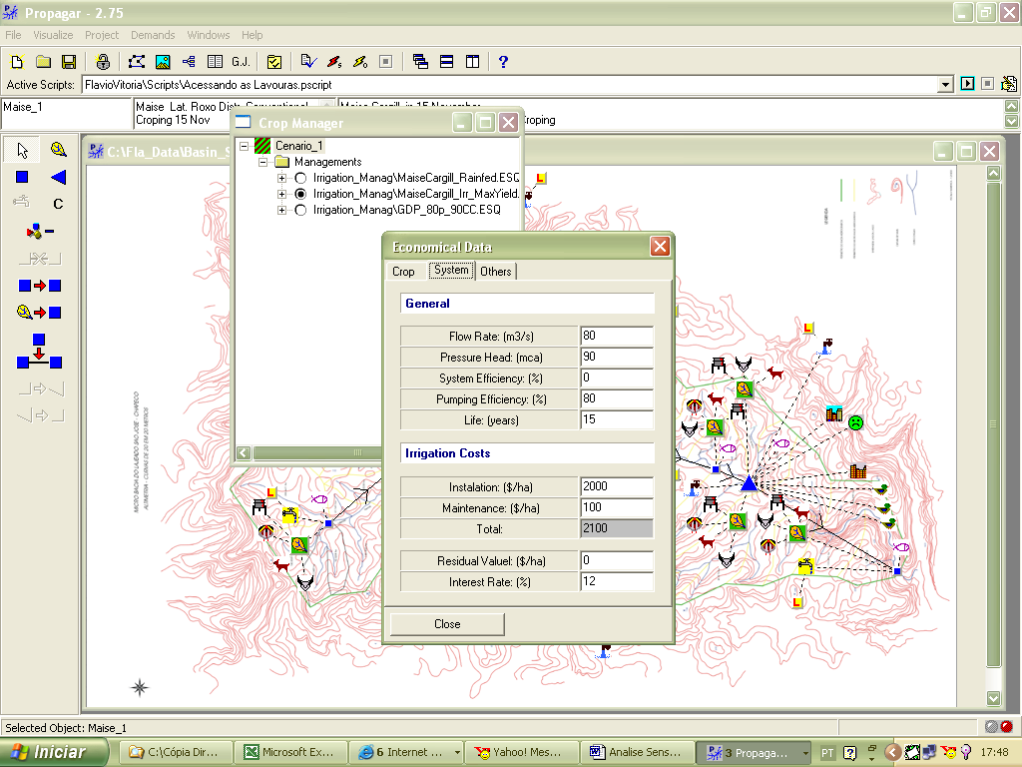
x
Valor Inicial:___ ( 60 )
Valor Incremental: ___ ( 10 )
Número Simulações: ___ (5)

Fixação Demais Parâmetros:
Com Valores Atuais: X
Estabelecer Valores:

Escolher Variável de Decisão:
LLm X
DP_LL
PLIOL
Análise de Sensibilidade

Grande Adriano,
Estou enviando como imaginaria a Análise de Sensibilidade, lateralmente aos Parâmetros que tem influência sobre as Variáveis Finais.

Ao lado do Fator haveria a escolha ( X )do Fator a ser analisado.
Quando escolhido aquele fator, apareceria a a tela de definições:
Valor Inicial do Parâmetro :
Valor Incremental (delta) para definir os valores da curva
Número de simulações: Para definir o nº de Pontos a simular

Depois o CRITÉRIO de Fixação dos Demais Parâmetros, QUE DEVEM FICAR CONSTANTES PARA A QUELA ANÁLISE, respeitando claro as equações do modelo. Em princípio vamos considerar que os VALORES ATUAIS QUE ESTÃO DEFINIDOS PELO USUÁRIO, serão assumidos para fixar respectivos valores dos demais Parâmetros. Depois poderemos pensar em definir estes valores só para a análise de sensibilidade.

E abaixo, nesta tela, a possibilidade de escolha da Variável de Decisão, que eu não sei se será viável. Tipo eu escolheria qual das Variáveis de Decisão Teria como resultados da análise de sensibilidade: Lucro Líquido Médio (LLm ) ; Desvio Padrão do Lucro Líquido (DP_LL) (Indicador de Risco); ou a Produtividade Limite para Obtenção de Lucro (PLIOL)

As saídas seriam em um gráfico instantâneo para analisar efeito da variação do Parâmetro sobre a Variável de decisão, e em Planilha para poder salvar e trabalhar os dados.
Te mando a Planilha de Milho, onde acrescentei planilha com Exemplo de Resultados de Planilhas de Análise de Sensibilidade, com 3 variações em Parâmetros, e as Saídas Gráficas de cada um: VidaÚtilEquip x LLm; EficienciaBomba x LLm; ValorMercado x LLm.
QUE CALCULEI USANDO COLOCAÇÃO MANUAL DE VALORES NESTA PLANILHA DO MODELO (MILHO), E VENDO O EFEITO NA VARIÁVEL DE DECISÃO RESPECTIVA.

Dá um olhada e me diz alguma coisa, certo ?

Abração,
Flávio

